ЗАО «Кумтор Голд Компани» объявляет о реализации: Металлолома и приглашает всех заинтересованных лиц принять участие в процессе приобретения. Место осмотра: Иссык-Кульская, Джети-Огузский район, (стоянка аэропорт на руднике “Кумтор”).

ЛОТ № | Наименование отходов производства и потребления | Объем в тоннах | Примечание
5 | Отходы черного металлолома, загруженные в контейнеры, находится на руднике. | 590-600 | Самовывоз
5 | Металлолом, отработанные футеровки мельницы ЗИФ, находится на руднике. | 240-250 | Самовывоз
5 | Отходы черного металлолома, находится на БПБ. | 35-40 | Самовывоз

Описание состояния
- Черный Металлолом: отходы черного лома
- Отработанные футеровки мельницы ЗИФ: (металлолом содержит прочное резиновое покрытие, не подлежит отделению без применения специальных технологий)
Металлолом находится в хорошом состоянии и готов к переработке.
Стартовая цена : 15 сом за 1 кг. (пятьнадцать сом). Приоритетом к рассмотрению цены будет сумма, предложенная максимально выше. (Путем отбора)
Для подачи предложений на приобретение необходимо:
- Заполнить форму (см. приложение № 2), указав цены по видам металлов.
- Направить заполненную форму на электронный адрес: Metall2026@kumtor.kg
Требования к покупателю:
- Заключение государственного органа охраны окружающей среды о соответствии требованиям природоохранного законодательства КР, включая наличие действующей лицензии на осуществление деятельности по переработке отходов.
- Покупателю запрещено передавать металлолом третьей стороне как на переработку, так и на другие цели.
- Покупатель компенсирует Продавцу затраты, понесенные в результате неисполнения или ненадлежащего исполнения им требований технического задания и договора, в том числе ущерб, нанесенный окружающей среде.
- Покупатель гарантирует высокое качество услуг транспортировки отходов.
КГК оставляет за собой право полностью или частично принять либо отклонить любое поступившее предложение о выкупе. Кроме того, компания заявляет об отказе от каких-либо обязательств по компенсации расходов, понесённых потенциальным покупателем в рамках заключения договора купли-продажи.
Заявки принимаются до 17:00 часов 05 октября 2026 года включительно.
Фотографии
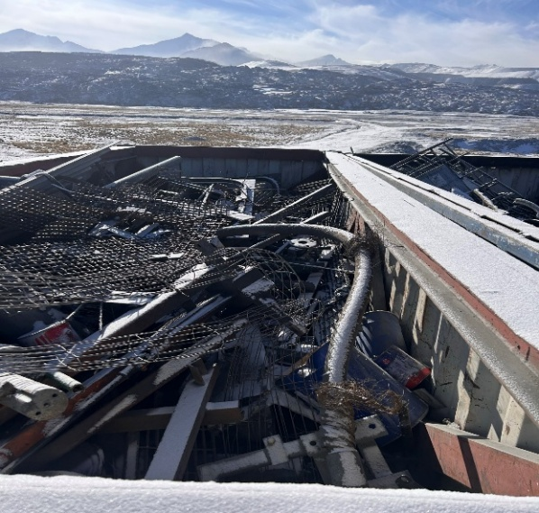
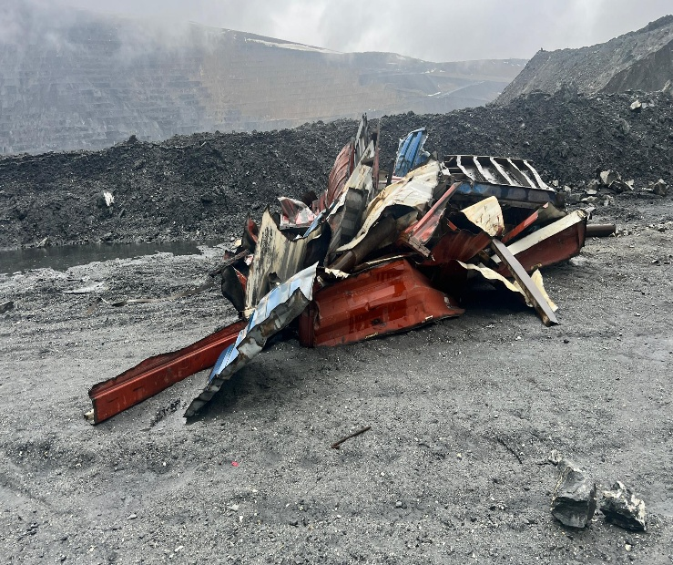

Рисунок 1. Черный металлолом
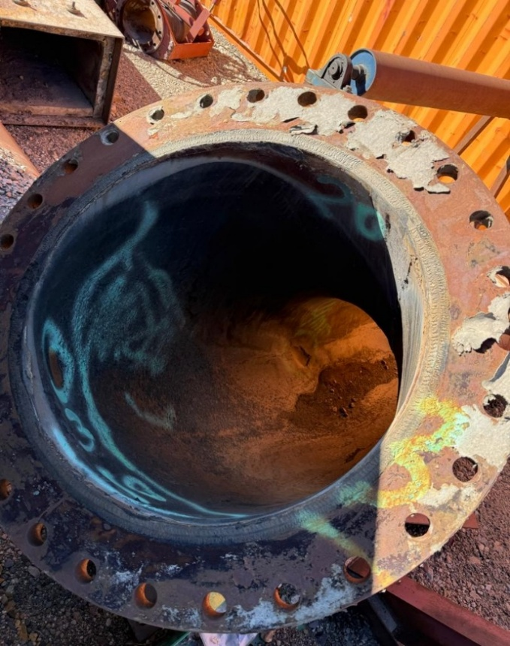
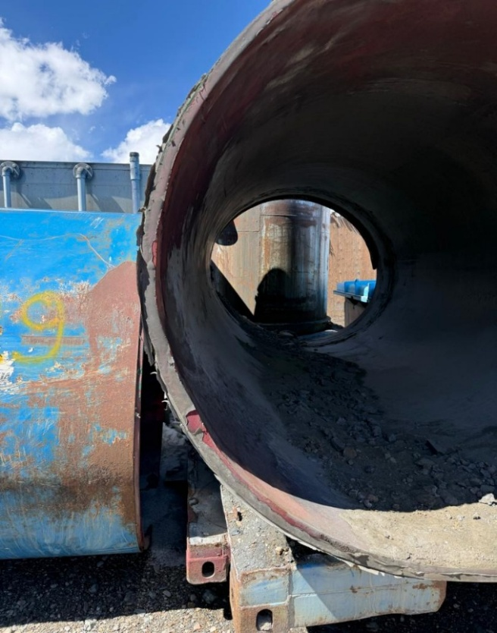

Рисунок 2. Отработанные футеровки мельницы

Приложение 2
ПРЕДЛОЖЕНИЕ
на приобретение основных средств, неликвидных и невостребованных товарно-материальных запасов, вторичного сырья, отходов производства и потребления

1 | Наименование юридического лица ФИО/наименование лица, подавшего предложение
2 | Место регистрации, место постоянного проживания (для физических лиц).  Юридический адрес, почтовый адрес (для юридических лиц)
3 | Паспортные данные, ИНН (для физических лиц), ИНН (для юридического лица)
4 | Номер контактного телефона
5 | Адрес электронной почты
6 | Номер и дата извещения о реализации ТМЦ
7 | Номер лота
8 | Марка, модель, иные характеристики неликвидных и невостребованных ТМЦ, указанные в извещении
9 | Цена, предлагаемая лицом, подавшим предложение

ФИО __________________________подпись ______________
(для юридических лиц печать организации)

